Single page application che espone gli esiti del data quality senza dover fare elaborazioni a run-time. Strutturata come segue:

**Home**: sezione con alcuni grafici che rappresentano una panoramica generale di tutto, per esempio: andamento nel tempo del numero di dataset registrati e analizzati, andamento nel tempo della media globale delle metriche, descrizioni delle misure, ecc. (ancora da fare)

**Dimensioni**: sezioni dove le misure vengono aggregate in base a diverse dimensioni tra cui:  
 Group: Salute / Popolazione / Trasporti / Ambiente / Economia / Energia / ecc.  
 Tag: anagrafe / statistiche / temperature / bilancio / elezioni / ecc.  
 Organizazzione: Comune di ... / Provicina di ... / Ministero di ... / Regione di ... / Università di ... / ecc.  
 Dataset: Censimento popolazione 2011 / Elezioni amministrative 2021 / Nascite ano 2018 / ecc.

Dimensioni

Home

General

Ho realizzato una prima versione, esempio:

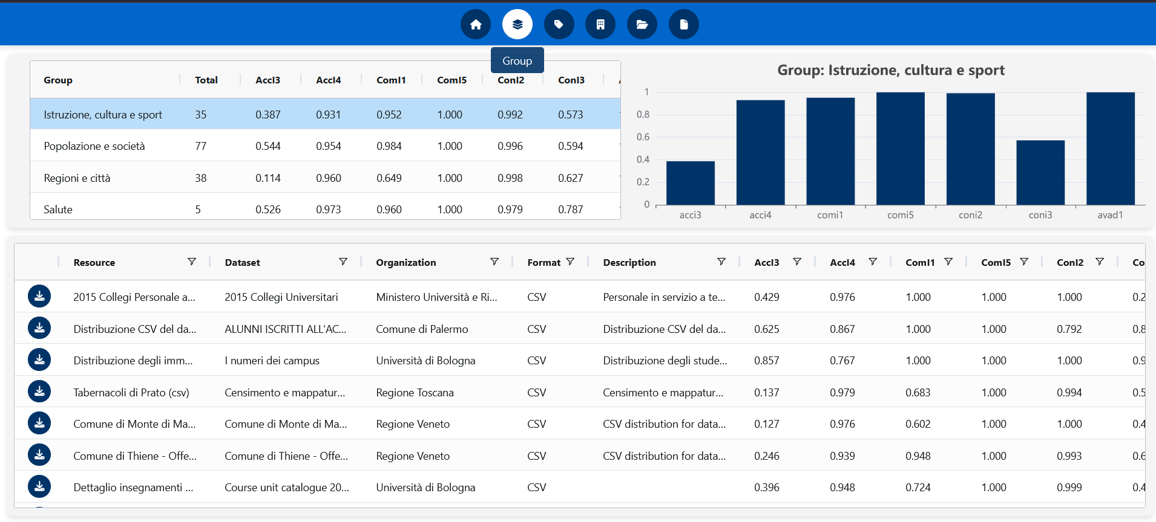

La parte in alto a sinistra riporta la lista di valori della dimensioni selezionata e le statistiche aggregate di data quality sulle resource che appartengono a ogni valore.  
La parte in alto a destra è una rappresentazione grafica della informazioni riportate nella tabella a sinistra.  
La parte in basso è il dettaglio di resource con i loro attributi aggiuntivi, i valori per ogni misura e un bottone che permette di scaricare la resource dalla fonte originale.

L’isograma e la tabella delle resource sono sincronizzati con la tabella delle dimensioni mostrando cosi le informazioni che corrispondono alla riga selezionata in quella tabella.

**General**: sezione dove vengono riportate tutte le resource analizzate e i loro attributi senza nessun tipo di aggregazione, è una vista completa di tutto quanto è stato elaborato fino a quel momento.  
